Chapitre 6: son et architecture

Contrôle actif du bruit émis par une gaine de ventilation.

Document 1: « On appelle contrôle acoustique actif (en anglais Active Noise Control) ou anti-bruit l’utilisation de sources de bruit dites secondaires pour réduire un bruit indésirable dit primaire.
L’idée principale est d’émettre à l’aide d’un ou plusieurs haut parleurs (« la source secondaire ») le même bruit que l’on veut éliminer souvent émis par un moteur ou un dispositif industriel (« source primaire »).
Il faut donc que le système comporte un micro suivi d’un système électronique de contrôle capable de générer un son opposé à la nuisance sonore.
Si le bruit à éliminer est périodique et sans variation d’intensité au cours du temps, la mise au point de ce dispositif est beaucoup facile que dans le cas où le la nuisance sonore est irrégulière présentant une multitude de fréquences variant au cours du temps.
Pour concevoir un dispositif de contrôle actif, il faut savoir comment des sources de bruit secondaires peuvent interagir avec le son à éliminer. Il faut notamment savoir si, compte tenu du milieu de propagation où l’on se trouve, une ou plusieurs sources sont bien capables de réduire le bruit et si cette réduction sera locale (i.e. restreinte à quelques points de l’espace) ou si elle peut être globale ; il faut également se forger quelques règles générales pour savoir combien de sources secondaires et de capteurs utiliser et où les disposer. Une difficulté vient s’ajouter si la source primaire se déplace dans l’espace ou si le local change de forme. A basse fréquence peu de modes contribuent significativement au bruit dans une cavité ; un contrôle actif global du bruit y est alors envisageable. Cette situation correspond au cas de la fréquence fondamentale du bruit moteur dans une voiture mais aussi à celui du volume contenu sous la coquille d’un casque anti-bruit. »
Le phénomène d’interférence destructive ne se produit qu’en des lieux limités par des zones où il y a interférence constructive de taille égale à peu près à la demi longueur d’onde. Les zones d’interférences constructives sont des lieus où les ondes se renforcent au lieu de s’annuler. Elles sont aussi de taille égale à peu près la demi longueur d’onde.
D’après « UNE INTRODUCTION AU CONTRÔLE ACOUSTIQUE ACTIF EMMANUEL FRIOT CNRS - Laboratoire de Mécanique et d’Acoustique : cel.archives-ouvertes.fr/docs/00/09/29/72/PDF/cel-45.pdf»
Document 2

Combattre le bruit par le bruit
Il y a une cinquantaine d'années, deux ingénieurs américains développaient une idée aussi simple que redoutablement efficace pour combattre les nuisances sonores : créer de l'antibruit. C'était sans compter les obstacles techniques qui allaient empêcher toute application jusqu'à ces dernières années. Et certains restent encore à lever.
Plutôt que de lutter contre les bruits gênants en les étouffant au moyen d'isolants, pourquoi ne pas les attaquer avec des sons exactement opposés qui les annihileraient ? C'est l'idée révolutionnaire qu'ont eu, au début des années 1950, deux ingénieurs des laboratoires RCA, à Princeton : Harry Olson (en médaillon) et Everett May. En novembre 1953, ils détaillaient le principe de l'« absorbeur électronique de son » dans le Journal of the Acoustical Society of America. Il consistait à capter le bruit par un microphone, à l'amplifier, puis à le réémettre par un haut-parleur de façon à créer un « contre-bruit » qui, additionné au bruit incident, devait donner une résultante nulle par interférence destructive.
Contrôle actif
Leur invention n'eut pas de suite à l'époque car l'électronique était trop rudimentaire pour obtenir un dispositif réellement efficace : Olson utilisait un amplificateur à tubes, le transistor n'en étant qu'à ses débuts. Une vingtaine d'années plus tard, trois chercheurs français du laboratoire CNRS de mécanique et d'acoustique de Marseille, Maurice Jessel, Georges Canévet et moi-même, reprirent le concept de « contrôle actif ».
Afin de comprendre le mécanisme du contrôle actif, examinons le cas de la réduction des bruits dans un conduit, par exemple un tronçon de gaine de climatisation. Pour réaliser un système simple de contrôle actif, on détecte l'onde sonore indésirable grâce à un microphone, le « microphone de référence », relié à un dispositif électronique, le « contrôleur », qui pilote un haut-parleur placé sur la paroi du conduit, la « source secondaire ». On règle ensuite la commande du haut-parleur de façon à créer un contre-bruit et à annuler ainsi le bruit dans toute la région en aval de la source secondaire.
« Gérard Mangiante La recherche article id=8560 »

document 3
document 4
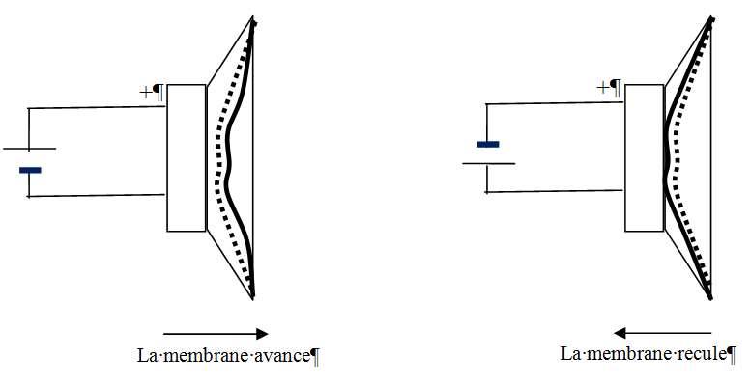1) Comment définiriez-vous le contrôle actif du son ?
2) Comment appelle- t-on le phénomène correspondant à l’annulation de deux ondes mécaniques dans un domaine de l’espace ?
3)Peut –on obtenir cette annulation dans tout le milieu ou se propage le son ?
4) Peut –il y avoir au contraire renforcement du son dans d’autres zones de l’espace ?
5) Evaluer la taille d’un domaine d’atténuation si la fréquence du son nuisible est de 100 Hz et la vitesse du son est v = 340m.s⁻¹ ?
6) Le document 3 décrit une méthode d’atténuation active du son émis par une conduite de ventilation. Expliquer en quelques lignes le principe de cette atténuation.

Isolation phonique
La formule de Sabine T_{R} = 0,16xV/A permet de calculer la durée de réverbération T_{R} en fonction du volume V de la pièce et de la surface d'absorption équivalente A de la pièce . La surface A est calculée par rapport aux surfaces S_{i} des parois et aux coefficients d'absorption acoustique $α_{i}$de celles ci, par la formule:
$A=\sum_{i}{}α_{i}\text{.}S_{i}$.
Le coefficient d'absorption $α$d'une surface est égale au rapport de l'énergie surfacique absorbée E_{a}(J/m²) sur l'énergie surfacique reçue E_{r}(J/m²).
1) Les surfaces d'une chambre sourde possèdent un coefficient d'absorption $α=1$. Qu'est-ce que cela signifie en terme énergétique?
2) On désire réaliser une auditorium. La hauteur sous plafond est h = 3,0 m; la largeur de la salle vaut l = 8,0 m; la longueur est L = 12 m. La forme de la pièce est parallélépipédique. Le plafond est recouvert d'un matériau de coefficient d'absorption acoustique $α_{p}=0,\text{040}$ . Le sol est recouvert d'un plancher de coefficient d'absorption $α_{S}=0,\text{15}$. Les 4 murs sont recouverts de matériaux de coefficient d'absorption $α_{M}=0,\text{20}$
Calculer la surface équivalente A de la pièce.
3) Calculer la valeur du volume V de la pièce.
4) En déduire la durée de réverbération T_{R}.
5) Déterminer le coefficient d'absorption $α_{M}$des murs à employer de manière à obtenir un temps de réverbération T_{R} = 1,5 s.

